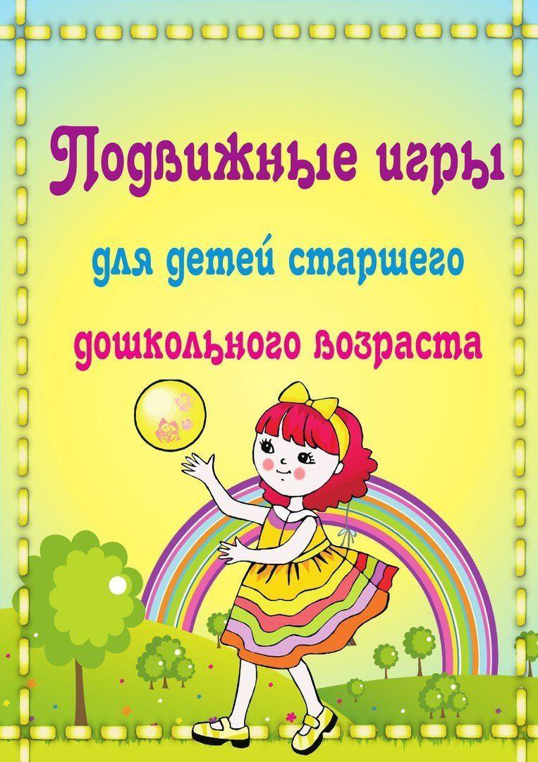

«Птицы в клетке»

Играющие делятся на две группы. Одна группа берётся за руки, изображая клетку. Другая, изображает птиц и находится вне клетки. Под музыку марша или галопа, дети, стоящие в кругу, двигаются приставн6ыми шагами или прыжками вправо, а птицы, имитируют полёт и двигаются свободно влево, вытянув руки в стороны. По команде клетка останавливается и играющие поднимают руки вверх, образуя воротца. Музыкальное сопровождение меняется, и под мелодию польки «птицы» начинают пробегать под воротцами в клетку и выбегать из неё. По сигналу клетка захлопывается. Птицы, оказавшиеся в клетке, считаются пойманными. Они встают в круг, и клетка увеличивается. Игра продолжается, пока все птицы не будут пойманы.

«Голубки»

Играющие «голубки» (белые, сизые) имеют прикреплённые на поясе ленточки или платочки определённого цвета, обозначающие масть. Под текстовое сопровождение дети имитируют движения голубей:
Прилетели голубки на зелёные лужки,
Они пили, они ели, возле берега сидели. Шу!
На сигнал: «Шу» - выбегают два птицелова и ловят голубков только
своей масти (срывая ленточки с пояса). По сигналу воспитателя: «Стоп» - бег прекращается, и подсчитывается, сколько голубей поймал каждый птицелов. Победителем становится тот, кто сорвал больше лент своего цвета.

«Кувшинчик»

Водящий ударяет мячом о землю и произносит слова:

Я кувшинчик уронила
И об пол его разбила. Раз, два, три –
Его, (имя ребёнка), лови!

На слово «лови» сильно бьёт мячом о землю и отбегает. Мяч на лету подхватывает ребёнок, чьё имя назвали.
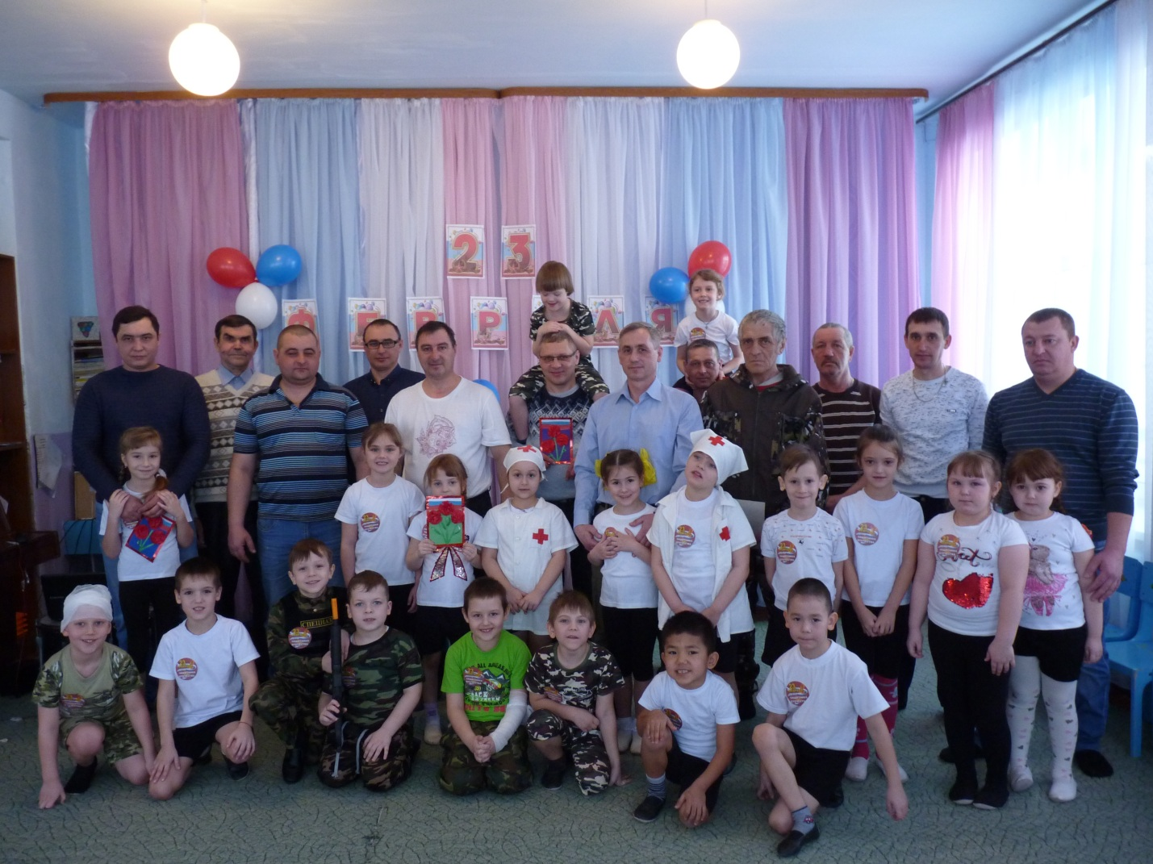
«Много троих, хватит двоих»

Дети встают парами друг за другом, лицом к центру круга. Двое один из них водящий, он стоит в трёх шагах позади того, кто будет убегать от него. Убегающий хлопает в ладоши три раза и после третьего хлопка бежит от водящего. Чтобы не быть осаленным, он встаёт впереди какой-нибудь пары. Прежде чем встать, на бегу кричит: «Много троих!» тот кто, в этой паре стоит последним убегает от водящего, громко говоря: «Хватит двоих!». Если водящему удалось осалить убегающего, то они меняются ролями.

1. Во время игры нельзя пробегать через круг.
2. Убегающему нельзя делать больше двух кругов.
3. Как только убегающий вбегает в круг, он должен сразу встать впереди какой-нибудь пары. Нарушивший это правило становится водящим.

«Серый волк»

Один из играющих – волк, остальные – гуси. Гуси прилетают на поляну, ходят по ней, хлопают крыльями и громко разговаривают между собой: «Га-га-га! Мы серого волка не боимся! Га-га-га!»

Щиплем, щиплем травку,
Немного постоим.
Съедим всю муравку
И тотчас улетим!

С последними словами дети бросают в волка траву и убегают, а тот их догоняет. Пойманный становится волком. Нельзя убегать с поляны раньше окончания песенки.
«Кружева»
Дети выбирают челнока и ткача, остальные встают парами в круг или полукругом лицом к центру. Дети в парах берут друг друга за руки, изображая ворота. Челнок и ткач встают на некотором расстоянии друг от друга. По сигналу ткача челнок начинает бегать змейкой, не пропуская ворот, а ткач его догоняет. Если ткач догонит челнока прежде, чем тот добежит до конца полукруга, то он становится челноком. Ребёнок, бывший челноком, идёт к началу полукруга, выбирает игрока первой пары и встаёт с ним на противоположном конце полукруга. Игрок, оставшийся без пары, становится ткачом. Игру начинают от последней пары.

Если же челнок добежит до первой пары играющих и не будет пойман, то они с ткачом встают последними, а первая пара начинает игру.
1. Челнок начинает игру по команде ткача.
2. Ткач и челнок, пробегая под воротами, не должны трогать руками игроков, стоящих в парах.
3. Если челнок или ткач ошибся и пропустил ворота, его заменяют другим игроком из первой пары.

«Удочка»

Играющие встают в круг. Водящий «рыбак» стоит в центре круга с веревкой, на конце которой привязан мешочек с песком «удочка». По сигналу «рыбак» начинает вращать «удочку» тот кого «удочка» коснется, считается пойманным и выходит на время из игры, после нескольких касаний игра повторяется с другим водящим.

1. Удочку нельзя вращать слишком высоко.
2. При прыжках приземляться на полусогнутые ноги, пятками не топать.
3. Пойманные «рыбки» отходят в сторону и пропускают одну игру. После чего игра повторяется с новым водящим.

«Волк во рву»

По сигналу руководителя «козы» бегут из дома в противоположную сторону площадки «пастбище» и по дороге перепрыгивают через ров. Волк, не выходя изо рва, старается осалить как можно больше «коз». Осаленные отходят в сторону, подсчитываются и опять входят в игру. После 2 – 4 перебежек выбирается новый волк и игра повторяется. Выигрывают те «козы», которых ни разу не поймали и те волки, которые во время перебежек поймали больше «коз».
«Бездомный заяц»

Играющие, за исключением двух водящих, делятся на группы по три – пять человек, и образуют свои отдельные кружки. В каждом кружке – логове – первый номер встаёт в середине и изображает зайца. Один из водящих охотник, другой заяц, не имеющий логова. Физ. инструктор даёт команду для начала игры: «1,2,3!». На раз водящий убегает, а на три охотник бросается его ловить. Заяц, спасаясь от охотника, может забежать в любое логово. Тогда заяц, находившийся там, выбегает, а охотник начинает преследовать его. Если охотник поймает зайца, то они меняются ролями.

«Мячи разные несём»

Дети строятся в две шеренги у противоположных сторон. У детей первой шеренги маленькие мячи. Дети второй шеренги поворачиваются спиной к стене. Первая шеренга поднимает мячи и приближается ко второй, произнося слова:

Мы идём, идём, идём,
Мячи разные несём!
Подойдя ко второй шеренги, дети с мячами останавливаются на расстоянии двух шагов и кладут мячи на пол. После чего говорят:
У кого здесь мяч лежит.
Тот за нами не бежит,
А свой мячик поднимает
И скорее в нас бросает!
После этих слов дети первой шеренги убегают, а дети второй шеренги бросают в них мячи. Осаленные дети, выбывают из игры. Шеренги меняются местами.

«Пчёлки и ласточки»

Играющие пчёлки – летают по поляне и напевают:
Пчёлки летают,
Медок собирают!
Зум, зум, зум!
Зум, зум, зум!
Ласточка сидит в своём гнезде и слушает песенку. По окончании песенки ласточка говорит:
«Ласточка, встанет
Пчёлку поймает».
После этого она вылетает и ловит пчёл. Пойманный играющий становится ласточкой.

«Лиса в курятнике»
На одной стороне площадки очерчивается курятник. В курятнике на насесте сидят куры. На противоположной стороне находится нора лисы. Всё остальное место – двор. Один участник игры назначается лисой, остальные - куры. По сигналу физ.инструктора куры выбегают и клюют зёрна, а лиса должна поймать их. Но если курица успела взобраться на насест, её ловить нельзя. После пойманных трёх – четырёх кур, меняют лису.
«Ловишки перебежки»

Дети стоят за чертой на одной стороне зала. На второй стороне зала также проведена черта. Сбоку стоит ловишка. На слова физ.инстуктора «раз, два, три – беги!» - дети перебегают на другую сторону зала, а ловишка ловит их, прежде чем они успеют пересечь черту.

«Болото»

Дети делятся на две равные группы: «журавлей» и «лягушек». Они размещаются на противоположных сторонах зала. Посередине чертится большой круг. Это «болото» когда все играющие займут свои позиции, команда, изображающая лягушек поёт:
Лягушечки – квакушечки
По бережку гуляют,
Комариков – судариков
И мошек собирают.

Им отвечает хор журавлей:

Журавлики – кораблики
Летят под небесами, Все серые и белые
И с длинными носами.
Лягушечки – квакушечки
Коль живы, быть хотите
То поскорей от журавлей
В болото уходите.
И лягушки с этой песней прыгают в болото, а журавли их ловят. Пойманных выводят из игры.
«Мы, весёлые ребята»

Дети стоят на одной стороне зала за чертой. На противоположной стороне проводится вторая черта. В центре площадки находится ловишка. Играющие хором произносят:
Мы, весёлые ребята,
Любим бегать и скакать,
Ну, попробуй нас догнать.
1,2,3 – лови!
После слова «Лови!» дети перебегают на другую сторону зала, а ловишка их ловит. Тот, кого ловишка успеет осалить, считается пойманным и отходит в сторону.

«Не оставайся на полу»

Выбирается ловишка, который вместе со всеми бегает по залу. Как только физ.инструктор произносит: «Лови!» - все убегают от ловишки и взбираются на предметы, а он старается их осалить.

«Бегуны и пятнашки»

На первой линии выстраивается команда пятнашек, на второй, в трёх метрах от первой команда бегунов. По сигналу бегуны убегают, а пятнашки стараются их осалить до определённой отметки.

«Хитрая лиса»

Играющие стоят по кругу на расстоянии одного шага друг от друга. Вне круга очерчивается дом лисы. Физ.инструктор предлагает закрыть детям глаза. Играющие закрывают глаза, а физ.инструктор обходит круг за спинами детей и дотрагивается до одного из играющих, который становится хитрой лисой. Затем дети открывают глаза и три раза хором спрашивают (хитрая лиса, где ты?). После третьего раза хитрая лиса выбегает в круг и говорит: «Вот я» все играющие разбегаются по площадке, а хитрая лиса ловит их.

«Повар и поварята»

По считалке выбирается повар, который охраняет лежащие в обруче «сосиски» - кегли. Повар разгуливает внутри круга – кухни. Дети идут по кругу вокруг кухни и повара, выполняя различные упражнения на формирование осанки, и произносят текст песни:

Плачут киски в коридоре,
У котят большое горе:
Хитрый повар бедным кискам
Не даёт схватить сосиски

С последними словами котята забегают в кухню, стремясь схватить сосиску. Повар пытается осалить вбежавших игроков. Пойманный замирает в застигнутой позе. Игра продолжается до тех пор, пока все сосиски не будут украдены у повара.

«Разноцветные мячи»

Дети хором читают стихотворение В. Сусловой:
Разноцветный мячик
По дорожке скачет.
По дорожке по тропинке,
От берёзки до осинки,
От осинки – поворот,
Прямо к (имя ребёнка) в огород.

Дети стоят в кругу и передают или перебрасывают мяч друг – другу.
Получивший мяч на слово «поворот» ударяет мячом об пол в ритм последней строки, в которую вставляет имя играющего, держащего мяч, после чего все разбегаются, а игрок с мячом старается осалить как можно больше ребят. Осаленные выбывают из игры. Через одну – две минуты игра прекращается. В конце игры подводится итог: кто из водящих осалил больше всего играющих.

«Пчёлы и медведи»

Дети делятся на две группы. Дети одной группы изображают пчёл, другой медведей. Пчёлы влезают на гимнастическую стенку. Это улей. Медведи прячутся за деревом – скамейкой. По команде: «Пчёлы, за мёдом!» - дети спускаются с гимнастической стенки и убегают в другую сторону. Медведи перелезают через скамейку и на четвереньках подходят к ульям. По команде: «Медведи идут!» дети пчёлы бегут обратно, произнося «ж-ж-ж!», а медвежата быстро выпрямляются и убегают. Пчёлы занимают свои места в улье, т.е. влезают на гимнастическую стенку.

«РУЧЕЙКИ И ОЗЕРА»

Дети стоят в двух-трех колоннах, с одинаковым количеством играющих в разных частях зала – это ручейки. На сигнал «Ручейки побежали!» все бегут друг за другом в разных направлениях (каждый в своей колонне).
На сигнал «Озера!» игроки останавливаются, берутся за руки и строят круги озера. Выигрывают те дети, которые построят круг.

«Скачет зайка»

По считалке выбирается зайка. Дети, взявшись за руки, идут по кругу с закрытыми глазами. Зайка внутри круга передвигается прыжками на двух ногах в противоположном направлении под текстовое сопровождение (физ.инструктора или одного из детей):
Скачет зайка быстроногий,
Скачет зайка по дороге.
Раз, два, три, четыре, пять –
Сможет, кто его поймать?
Дети поднимают руки, делая воротца.
Зайка дотрагивается до одного из играющих и выпрыгивает из круга, продолжая прыжки за кругом под текстовое сопровождение:
Вот свернул в лесочек зайка,
Поднял ушки, догоняй-ка,
Эй, не зевай, зайку догоняй!

«Паук»
В игре принимают участие две команды по 4-5 человек. Каждая команда встаёт внутрь большого обруча и поднимает его на уровень пояса или груди. Участники команды становятся единым организмом – «пауком».
Две команды – два соревнующихся «паука» двигаются наперегонки от старта до финиша, согласуя внутри каждого круга свои движения. Побеждает команда, быстрее пришедшая к финишу.
По окончании игры нужно попытаться определить, какое внутреннее состояние (настроение) игроков помогло лучше согласовать их движения или, наоборот, препятствовало этому.
«ДЕНЬ И НОЧЬ»

У каждого из детей в руках по мячу. По команде «День!» дети выполняют знакомые движения с мячом (броски вверх, вниз, в стену, в кольцо, набивание мяча на месте). По команде «Ночь!» - замереть в той позе, в которой застала ночь.

«Паук и мухи»
С помощью считалки выбирается водящий – паук, остальные дети – мухи. Паук сидит в своей паутине, мухи музыку (полька) летают по залу или площадке под текстовое сопровождение физ.инструктора.
Десять мух на потолке
Польку танцевали
Увидали паука, в обморок упали!
По окончании слов мухи должны замереть, т.е. остановиться в той позе, в какой их застал сигнал, и не шевелиться. Паук ползёт на высоких четвереньках между играющих, и если заметит хоть малейшие движения, забирает к себе. Игра повторяется несколько раз, пауки меняются.

«Ключи»
Играющие дети встают в кружки, начерченные на площадке. Выбирается один водящий. Он подходит к любому из играющих и говорит: «Тук, тук, где ключи?» тот отвечает: «Пойди к Сереже (называет имя одного и детей), постучи». Во время этого разговора играющие стараются поменяться местами. Водящий должен быстро занять освободившийся кружок.
Если водящий долго не сумеет занять кружка, он может крикнуть: «Нашел ключи!»; тогда все играющие должны меняться местами. В это время водящий легко займет чей-нибудь кружок. Ребенок, оставшийся без места, становиться водящим.
Если игра проводится в помещении, вместо начерченных кружков можно использовать пластмассовые обручи.

«Переноска мячей»
Игроки строятся в две колонны и встают по четырем сторонам зала (площадки). В центре находится обруч большого диаметра (или корзина), в котором лежат малые мячи по количеству играющих. По команде воспитателя дети, стоящие в колоннах первыми, бегут к обручу, берут один мяч, возвращаются и становятся в конец своей колонны. Вторые игроки начинают бег после того, как первые пересекут обозначенную линию, и т.д. Побеждает команда, быстро и без ошибок выполнившая задание.
«Мышеловка»
Играющие делятся на две неравные группы. Меньшая – образует круг – «мышеловку», остальные «мыши» - они находятся вне круга. Играющие, изображающие мышеловку, берутся за руки, и начинают ходить по кругу, приговаривая:
Ах, как мыши надоели,
Все погрызли.
Все поели.
Берегитесь же, плутовки,
Доберемся мы до вас!
Вот поставим мышеловки,
Переловим всех за раз.

Дети останавливаются и поднимают сцепленные руки вверх, образуя ворота. Мыши вбегают в мышеловку и выбегают из нее. По сигналу физ.инструктора «Хлоп!» дети, стоящие в кругу, опускают руки и приседают – мышеловка захлопнулась. Играющие, не успевшие выбежать из круга, считаются пойманными. Пойманные мыши переходят в круг и увеличивают размер мышеловки. Когда большая часть мышей поймана, дети меняются ролями.

«Охотники и соколы»
На одной стороне зала (площадки) находятся соколы. Посередине зала стоят два охотника. По сигналу педагога «Соколы, летите!» дети перебегают на другую сторону зала, а охотники стараются их поймать (запятнать), прежде чем те пересекут условную линию. При повторении игры выбираются другие водящие, но не из числа пойманных.

«Мяч о стенку»

Дети становятся в 3-4 колонны перед стенкой (щитом). У игрока, стоящего первым в колонне, мяч малого диаметра. Игрок бросает мяч о стенку, затем уходит в конец своей колонны. Второй игрок должен поймать мяч после отскока о пол и бросить его о стенку, и т.д. Побеждает команда, быстро и без потерь мяча выполнившая задание.
«Пас ногой»

Играющие встают в круги по 3-4 человека. В центре каждого круга водящий, перед ним лежит мяч большого диаметра. Водящий прокатывает игрокам мяч ногой (пас ногой); каждый ребенок, получив мяч, на несколько секунд задерживает его, принимая ногой, и снова посылает водящему.

«Красочки»
Среди участников выбирают одного ведущего-продавца и одного покупателя-монаха, остальные дети становятся красками. Участники-краски сидят в кругу или в беседке, иногда дети становятся в шеренгу. Продавец тихо (на ушко) говорит каждому, какой цвет краски ему соответствует. Дети запоминают свой цвет. Монах-покупатель не должен знать цвета красок. Монах приходит в магазин красок и обращается к продавцу: - Я монах в синих штанах, пришел за красочкой.
- За какой? Монах называет цвет краски (например, голубой). Если такой краски нет, то продавец отвечает: - Нет такой! Скачи по голубой дорожке, на одной ножке, найдешь сапожки, поноси, да назад принеси! Задания для монаха могут быть разные: проскакать на одной ножке, пройти уточкой, вприсядку или как-то по - другому. Если названная краска в магазине присутствует, то продавец отвечает монаху: - Есть такая!
- Сколько стоит?
- Пять рублей (Монах громко хлопает по ладони продавца пять раз). При последнем хлопке названная "краска" вскакивает со своего места и бежит вокруг беседки или шеренги остальных детей. Монах пытается ее догнать. Если он догоняет краску, то сам становится краской, а пойманный участник-краска становится покупателем-монахом и игра продолжается. Если же монах не смог поймать краску, то игра начинается сначала.

«Синие, красные, желтые»
Дети берут ленты трех цветов, повязывают их друг другу на руку. Затем все выстраиваются вдоль линии по одной стороне площадки. Воспитатель говорит: "Приготовились!", и все принимают положение высокого старта. Сигналом для начала бега является название цвета ленты, например: "Желтые!". По этому сигналу бегут дети только с желтой лентой. Остальные должны остаться на месте. Добежав до противоположной стороны площадки, дети остаются там. Затем воспитатель называет другой цвет, потом третий. При повторении дети бегут обратно.

«Догони свою пару»
Дети встают в две шеренги, расстояние между шеренгами 3-4 шага. По сигналу физ.инструктора выполняется бег на противоположную сторону площадки (дистанция 15 – 20 м). Игрок второй шеренги старается дотронуться (запятнать) игрока первой, прежде чем тот пересечет условную линию. Подсчитывает количество проигравших. При повторении игры дети меняются ролями.

"Перелет птиц"
На одной стороне зала находятся дети – птицы. На другой стороне располагают различные пособия – гимнастические скамейки, кубы и т.д. – это деревья. По сигналу «Птицы улетают!» дети, помахивая руками, как крыльями, разбегаются по всему залу. По сигналу «Буря!» все птицы бегут к деревьям и стараются, как можно быстрее занять какое – либо место. Когда физ.инструктор говорит «Буря прекратилась!» дети спускаются с возвышений и снова разбегаются по залу.

«Ловишки с ленточками»
Дети строятся в круг; у каждого имеется цветная ленточка, заправленная сзади за пояс. В центре круга стоит ловишка. По сигналу педагога: «Раз, два, три — лови!» — дети разбегаются по площадке. Ловишка бегает за играющими, стараясь забрать у кого-нибудь ленточку. По сигналу физ.инструктора: «Раз, два, три в круг скорей беги!» все строятся в круг. Педагог предлагает поднять руки тем, кто лишился ленточки, т. е. проиграл, и подсчитывает их. Ловишка возвращает ленточки детям, и игра повторяется, с новым водящим.

«Водяной»

В центре игровой площадки чертят круг - «озеро» или «болото», в котором живет Водяной. Все игроки - дети, а один - Водяной. Он говорит:
«Я водяной, я водяной,
поговорил бы кто со мной!»
Дети бегают вокруг «озера» и кричат:
«Водяной, поиграй со мной!»
Водяной бегает по «озеру» и ловит тех играющих, которые слишком близко подошли к нему. Пойманных детей Водяной забирает к себе в «озеро». Игра продолжается до тех пор, пока Водяной не переловит большинство детей. Водяной не может выйти за пределы своего круга-«озера». Те, кого он поймал, тоже могут помогать Водяному.

«Гуси-лебеди»
На одной стороне зала обозначается дом, в котором находятся «гуси». На противоположной стороне зала стоит «пастух». С боку площадки находится логово «волка». Все остальное место — луг. С помощью считалочки выбираются «волк» и «пастух», остальные дети - «гуси». «Пастух» выгоняет «гусей» на «луг», погулять.
Пастух: Гуси, гуси!
Гуси (хором) : Га — га — га!
Пастух: Есть хотите?
Гуси (хором) : Да, да, да!
Пастух: Так летите же сюда!
Гуси (хором) : Нам нельзя! Серый волк под горой, не пускает нас домой.
Пастух: Так летите, как хотите, только крылья берегите.
«Гуси» бегут домой через логово «волка», а «волк» выбегает из логова и старается поймать «гусей». Отмечаются «гуси», которые убежали от «волка» и благополучно вернулись домой.

«Мороз — Красный нос»

С помощью считалочки выбирается водящий — «мороз», который стоит в центре площадки, а сбоку — его дом. Остальные игроки стоят на одной стороне площадки чертой.
Мороз:
Я Мороз — Красный нос,
Кто из вас решится
В путь-дороженьку пустится.
Дети (хором) : Не боимся мы угроз
и не страшен нам мороз!
После слов дети должны перебежать на противоположную сторону площадки за черту куда «мороз» не имеет право перебегать. Расстояние от стартовой линии до финиша - 3-4 м. Кого «мороз» поймал во время перебежки - ведет в свой дом. Отмечаются те «морозы», которые за одну перебежку поймали большее количество игроков.

«Мышки и домики»
С помощью считалочки выбирается водящий. Остальные дети встают в кольца или начерченные на полу круги и занимают в них места — «мышки в домиках». Водящий подходит к какому-нибудь домику и говорит:
«Мышка, мышка, продай домик! »
Та отказывается. Тогда водящий идет к другой «мышке».
В это время «мышка», отказавшая продать дом, вызывает кого-нибудь из игроков и меняется с ним местом. Водящий стремится занять место одного из перебегающих. Если это ему удается, то оставшийся без места становится водящим. Если это не удается, то он ходит от домика к домику с просьбой продать дом. Если водящий скажет: «Кошка идет! », то все должны поменяться местами, а водящий стремится занять чей-либо домик.
«Караси и щука»
На противоположных сторонах игровой площадки отмечают линиями дома «карасей». Считалкой выбирается водящий - «щука». Все остальные дети - «караси». «Караси» делятся на две команды и расходятся в свои дома, а «щука» становится по середине площадки. По сигналу физ.инструктора все «караси» бегут (переплывают) на противоположную сторону. «Щука» ловит перебегающих. Тот, кого поймали, становится в сторону. После 2-3 перебежек, когда пойманных «карасей» будет 5-6, они образуют сеть: становятся в одну линию посередине площадки и держат друг друга за руки. Теперь по сигналу физ.инструктора «караси» пробегают на другую сторону через сеть (под руками, а «щука» стоит сзади сети и ловит выбегающих из нее. Пойманные «караси» также присоединяются к сети. Игра кончается, когда все «караси» будут переловлены. Тогда выбирается новый водящий или «щукой» становится последний пойманный «карась».

«Время года, месяцы и дни недели»
Дети стоят по большому кругу. Физ.инструктор дает, например, Ани большой мяч и предлагает ей назвать месяцы лета. Аня берет мяч, выходит в центр круга, отбивает его о пол двумя руками и называет: июнь, июль, август и передает мяч, кому хочет, например Алексею. Ему физ.инструктор предлагает назвать дни недели и т. д. Неправильно ответившие на вопрос или долго думающие выбывают из игры.

